Министерство образования Российской федерации

Пензенский государственный университет

Кафедра «Вычислительная техника»

**ОТЧЁТ**

по лабораторной работе №2

по курсу «Логика и основы алгоритмизации в инженерных задачах»

на тему «Оценка времени выполнения программ»

Выполнили ст. группы 22ВВВ1:

Лёвин А.Д.

Колобов И.О.

Приняли:

К.э.н., доцент Акифьев И. В.

К.т.н., доцент Юрова О. В.

Пенза 2023

**Цель работы:**

Изучение простых структур данных и массивов, получение навыков составления простейших алгоритмов.

**Лабораторное задание:**

**Задание 1:**

1) Вычислить порядок сложности программы (О-символику).

2) Оценить время выполнения программы и кода, выполняющего перемножение матриц, используя функции библиотеки time.h для матриц размерами от 100, 200, 400, 1000, 2000, 4000, 10000.

3) Построить график зависимости времени выполнения программы от размера матриц и сравнить полученный результат с теоретической оценкой.

**Задание 2:**

1) Оценить время работы каждого из реализованных алгоритмов на случайном наборе значений массива.

2) Оценить время работы каждого из реализованных алгоритмов на массиве, представляющем собой возрастающую последовательность чисел.

3) Оценить время работы каждого из реализованных алгоритмов на массиве, представляющем собой убывающую последовательность чисел.

4) Оценить время работы каждого из реализованных алгоритмов на массиве, одна половина которого представляет собой возрастающую последовательность чисел, а вторая, – убывающую.

5) Оценить время работы стандартной функции qsort, реализующей алгоритм быстрой сортировки на выше указанных наборах данных.

**Результаты работы программы:**

Задание 1:

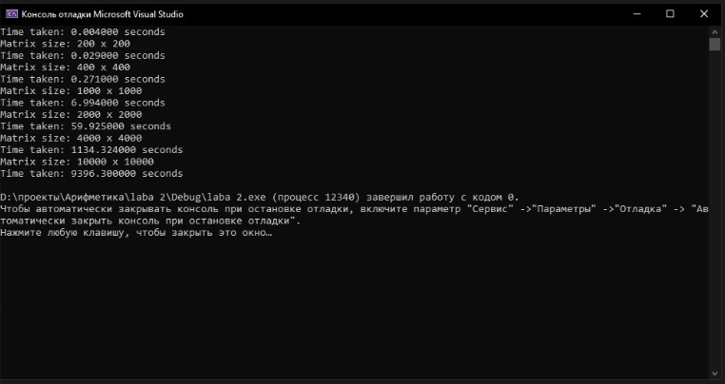

Задание 2:

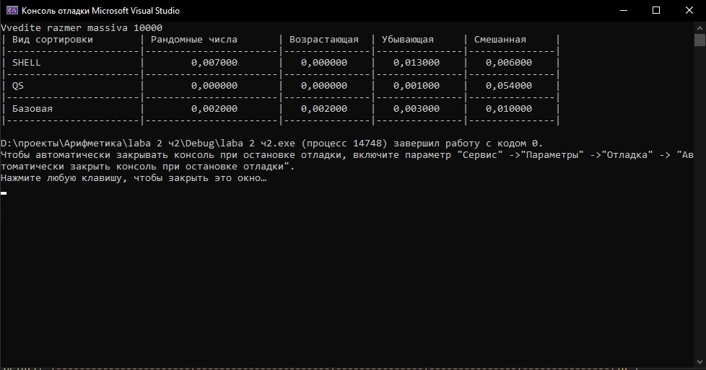

**График сложности:**

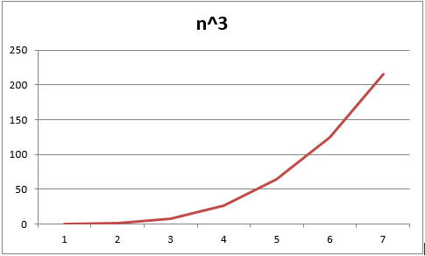

**График зависимости времени выполнения программы от размера матриц:**

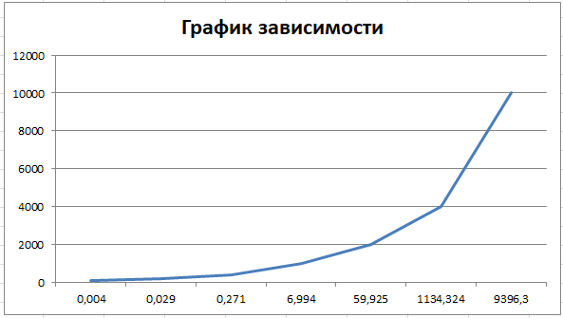

**Листинг:**

***Задание 1:***

#include <stdio.h>

#include <stdlib.h>

#include <time.h>

void test_matrix_mult_time(int size) {

int i, j, r;

int** a, ** b, ** c;

int elem_c;

a = (int**)malloc(size * sizeof(int*));

b = (int**)malloc(size * sizeof(int*));

c = (int**)malloc(size * sizeof(int*));

for (i = 0; i < size; i++) {

a[i] = (int*)malloc(size * sizeof(int));

b[i] = (int*)malloc(size * sizeof(int));

c[i] = (int*)malloc(size * sizeof(int));

}

i = 0; j = 0;

srand(time(NULL));

while (i < size) {

while (j < size) {

a[i][j] = rand() % 100 + 1;

j++;

}

i++;

}

i = 0; j = 0;

srand(time(NULL));

while (i < size) {

while (j < size) {

b[i][j] = rand() % 100 + 1;

j++;

}

i++;

}

clock_t start = clock();

for (i = 0; i < size; i++) {

for (j = 0; j < size; j++) {

elem_c = 0;

for (r = 0; r < size; r++) {

elem_c = elem_c + a[i][r] * b[r][j];

c[i][j] = elem_c;

}

}

}

clock_t end = clock();

double time_taken = ((double)(end - start)) / CLOCKS_PER_SEC;

printf("Matrix size: %d x %d\n", size, size);

printf("Time taken: %f seconds\n", time_taken);

free(a);

free(b);

free(c);

}

int main() {

test_matrix_mult_time(100);

test_matrix_mult_time(200);

test_matrix_mult_time(400);

test_matrix_mult_time(1000);

test_matrix_mult_time(2000);

test_matrix_mult_time(4000);

test_matrix_mult_time(10000);

return 0;

}

***Задание 2:***

**Файл Header.h**

#pragma once

#include <iostream>

#include <ctime>

#include <fstream>

#include <cstdlib>

using namespace std;

std::ofstream out;

void shell(int* items, int count);

void qs(int* chasti, int left, int right);

//void qsortRecursive(int* mas, int size);

int qsortRecursive(const void* a, const void* b);

**Файл SHELLsort.cpp**

void shell(int* items, int count) {

int i, j, gap, k;

int x, a[5];

a[0] = 9; a[1] = 5; a[2] = 3; a[3] = 2; a[4] = 1;

for (k = 0; k < 5; k++) {

gap = a[k];

for (i = gap; i < count; ++i) {

x = items[i];

for (j = i - gap; (x < items[j]) && (j >= 0); j = j - gap) {

items[j + gap] = items[j];

}

items[j + gap] = x;

}

}

}

**Файл QSsort.cpp**

void qs(int* chasti, int left, int right)

{

// Создаем стек

int stack[100];

int top = -1;

int x, y;

int j, i;

// Добавляем начальные значения в стек

stack[++top] = left;

stack[++top] = right;

// Пока стек не пуст

while (top >= 0) {

// Извлекаем пару индексов из стека

right = stack[top--];

left = stack[top--];

i = left; j = right;

x = chasti[(left + right) / 2];

do {

while ((chasti[i] < x) && (i < right)) i++;

while ((x < chasti[j]) && (j > left)) j--;

if (i <= j) {

y = chasti[i];

chasti[i] = chasti[j];

chasti[j] = y;

i++; j--;

}

} while (i <= j);

// Добавляем новые пары индексов в стек

if (left < j) {

stack[++top] = left;

stack[++top] = j;

}

if (i < right) {

stack[++top] = i;

stack[++top] = right;

}

}

}

**Файл BAZsort.cpp**

int qsortRecursive(const void* a, const void* b) {

return (*(int*)a - *(int*)b);

}

**Файл Main.cpp**

#include "Header.h"

int main() {

//SHELL

setlocale(LC_ALL, "Russian");

int count;

std::cout << "Vvedite razmer massiva ";

std::cin >> count;

// 1. Рандомные числа

int* items1 = new int[count];

srand(time(NULL));

for (int i = 0; i < count; i++) {

items1[i] = rand() % 100;

}

out.open("СОРТИРОВКА.txt");

out << "SHELL сортировка:\n";

out << "Массив из рандомных чисел:\n";

out << "До сортировки:\n";

for (int i = 0; i < count; i++) {

out << items1[i] << " ";

}

out << "\n\n";

out.close();

clock_t start = clock();

shell(items1, count);

clock_t end = clock();

double t1 = (double)(end - start) / CLOCKS_PER_SEC;

out.open("СОРТИРОВКА.txt", std::ios_base::app);

out << "После сортировки:\n";

for (int i = 0; i < count; i++) {

out << items1[i] << " ";

}

out << "\n\n";

// 2. Возрастающая

int* items2 = new int[count];

for (int i = 0; i < count; i++) {

items2[i] = i;

}

out << "Массив, состоящий из возрастающей последовательности:\n";

out << "До сортировки:\n";

for (int i = 0; i < count; i++) {

out << items2[i] << " ";

}

out << "\n\n";

start = clock();

shell(items2, count);

end = clock();

double t2 = (double)(end - start) / CLOCKS_PER_SEC;

out << "После сортировки:\n";

for (int i = 0; i < count; i++) {

out << items2[i] << " ";

}

out << "\n\n";

// 3. Убывающая

int* items3 = new int[count];

for (int i = 0; i < count; i++) {

items3[i] = count - i;

}

out << "Массив, состоящий из убывающей последовательности:\n";

out << "До сортировки:\n";

for (int i = 0; i < count; i++) {

out << items3[i] << " ";

}

out << "\n\n";

start = clock();

shell(items3, count);

end = clock();

double t3 = (double)(end - start) / CLOCKS_PER_SEC;

out << "После сортировки:\n";

for (int i = 0; i < count; i++) {

out << items3[i] << " ";

}

out << "\n\n";

// 4. Смешанная

int* items4 = new int[count];

for (int i = 0; i < count / 2; i++) {

items4[i] = i;

}

for (int i = count / 2; i < count; i++) {

items4[i] = count - i;

}

out << "Массив, состоящий из смешанной последовательности:\n";

out << "До сортировки:\n";

for (int i = 0; i < count; i++) {

out << items4[i] << " ";

}

out << "\n\n";

start = clock();

shell(items4, count);

end = clock();

double t4 = (double)(end - start) / CLOCKS_PER_SEC;

out << "После сортировки:\n";

for (int i = 0; i < count; i++) {

out << items4[i] << " ";

}

out << "\n\n";

//QSsort

// 1. Рандомные числа

int* arr1 = new int[count];

srand(time(0));

for (int i = 0; i < count; i++) {

arr1[i] = rand() % 100;

}

out << "QS сортировка:\n";

out << "Массив из рандомных чисел:\n";

out << "До сортировки:\n";

for (int i = 0; i < count; i++) {

out << arr1[i] << " ";

}

out << "\n\n";

start = clock();

qs(arr1, 0, count - 1);

end = clock();

double time1 = (double)(end - start) / CLOCKS_PER_SEC;

out << "После сортировки:\n";

for (int i = 0; i < count; i++) {

out << arr1[i] << " ";

}

out << "\n\n";

// 2. Возрастающая последовательность

int* arr2 = new int[count];

for (int i = 0; i < count; i++) {

arr2[i] = i;

}

out << "Массив, состоящий из возрастающей последовательности:\n";

out << "До сортировки:\n";

for (int i = 0; i < count; i++) {

out << arr2[i] << " ";

}

out << "\n\n";

start = clock();

qs(arr2, 0, count - 1);

end = clock();

double time2 = (double)(end - start) / CLOCKS_PER_SEC;

out << "После сортировки:\n";

for (int i = 0; i < count; i++) {

out << arr2[i] << " ";

}

out << "\n\n";

// 3. Убывающая последовательность

int* arr3 = new int[count];

for (int i = 0; i < count; i++) {

arr3[i] = count - i;

}

out << "Массив, состоящий из убывающей последовательности:\n";

out << "До сортировки:\n";

for (int i = 0; i < count; i++) {

out << arr3[i] << " ";

}

out << "\n\n";

start = clock();

qs(arr3, 0, count - 1);

end = clock();

double time3 = (double)(end - start) / CLOCKS_PER_SEC;

out << "После сортировки:\n";

for (int i = 0; i < count; i++) {

out << arr3[i] << " ";

}

out << "\n\n";

// 4. Смешанная последовательность

int* arr4 = new int[count];

for (int i = 0; i < count /

2; i++) {

arr4[i] = i;

}

for (int i = count / 2; i < count; i++) {

arr4[i] = count - i;

}

out << "Массив, состоящий из смешанной последовательности:\n";

out << "До сортировки:\n";

for (int i = 0; i < count; i++) {

out << arr4[i] << " ";

}

out << "\n\n";

start = clock();

qs(arr4, 0, count - 1);

end = clock();

double time4 = (double)(end - start) / CLOCKS_PER_SEC;

out << "После сортировки:\n";

for (int i = 0; i < count; i++) {

out << arr4[i] << " ";

}

out << "\n\n";

//BAZsort

// 1. Рандомные числа

int* add1 = new int[count];

srand(time(0));

for (int i = 0; i < count; i++) {

add1[i] = rand() % 100;

}

out << "BAZ сортировка:\n";

out << "Массив из рандомных чисел:\n";

out << "До сортировки:\n";

for (int i = 0; i < count; i++) {

out << add1[i] << " ";

}

out << "\n\n";

start = clock();

qsort(add1, count, sizeof(int), qsortRecursive);

end = clock();

double tm1 = (double)(end - start) / CLOCKS_PER_SEC;

/*clock_t tm1 = clock();

qsortRecursive(add1, count);

tm1 = clock() - tm1;*/

out << "После сортировки:\n";

for (int i = 0; i < count; i++) {

out << add1[i] << " ";

}

out << "\n\n";

// 2. Возрастающая

int* add2 = new int[count];

for (int i = 0; i < count; i++) {

add2[i] = i;

}

out << "Массив, состоящий из возрастающей последовательности:\n";

out << "До сортировки:\n";

for (int i = 0; i < count; i++) {

out << add2[i] << " ";

}

out << "\n\n";

start = clock();

//qsortRecursive(add2, count);

qsort(add2, count, sizeof(int), qsortRecursive);

end = clock();

double tm2 = (double)(end - start) / CLOCKS_PER_SEC;

out << "После сортировки:\n";

for (int i = 0; i < count; i++) {

out << add2[i] << " ";

}

out << "\n\n";

// 3. Убывающая

int* add3 = new int[count];

for (int i = 0; i < count; i++) {

add3[i] = count - i;

}

out << "Массив, состоящий из убывающей последовательности:\n";

out << "До сортировки:\n";

for (int i = 0; i < count; i++) {

out << add3[i] << " ";

}

out << "\n\n";

start = clock();

//qsortRecursive(add3, count);

qsort(add3, count, sizeof(int), qsortRecursive);

end = clock();

double tm3 = (double)(end - start) / CLOCKS_PER_SEC;

out << "После сортировки:\n";

for (int i = 0; i < count; i++) {

out << add3[i] << " ";

}

out << "\n\n";

// 4. Смешанная

int* add4 = new int[count];

for (int i = 0; i < count / 2; i++) {

add4[i] = i;

}

for (int i = count / 2; i < count; i++) {

add4[i] = count - i;

}

out << "Массив, состоящий из смешанной последовательности:\n";

out << "До сортировки:\n";

for (int i = 0; i < count; i++) {

out << add4[i] << " ";

}

out << "\n\n";

start = clock();

qsort(add4, count, sizeof(int), qsortRecursive);

end = clock();

double tm4 = (double)(end - start) / CLOCKS_PER_SEC;

out << "После сортировки:\n";

for (int i = 0; i < count; i++) {

out << add4[i] << " ";

}

out << "\n\n";

// Вывод времени

printf("| Вид сортировки\t| Рандомные числа\t| Возрастающая\t| Убывающая\t| Смешанная\t|\n");

printf("|-----------------------|-----------------------|---------------|---------------|---------------|\n");

printf("| SHELL \t\t| %15f \t| %10f \t| %10f \t| %10f \t|\n", t1, t2, t3, t4);

printf("|-----------------------|-----------------------|---------------|---------------|---------------|\n");

printf("| QS \t\t| %15f \t| %10f \t| %10f \t| %10f \t|\n", time1, time2, time3, time4);

printf("|-----------------------|-----------------------|---------------|---------------|---------------|\n");

printf("| Базовая \t\t| %15f \t| %10f \t| %10f \t| %10f \t|\n", tm1, tm2, tm3, tm4);

printf("|-----------------------|-----------------------|---------------|---------------|---------------|\n");

getchar();

getchar();

}

**Вывод:**

В процессе изучения структур данных и массивов были получены необходимые навыки для создания базовых алгоритмов, а также методы оценки времени выполнения программ. Изучение простых структур данных и массивов позволило получить ценный опыт в составлении простейших алгоритмов.